第五单 套间

5.3 跨套间访问
列集: CoMarshalInterface
散集: CoUnmarshalInterface

IStream 接口
CreateStreamOnHGlobal
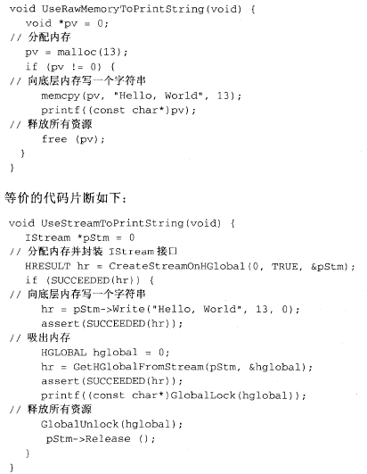
5.4 进程内列集辅助函数
CoMarshalInterThreadInterfaceInStream
CoGetInterfaceAndReleaseStream
5.5 标准列集结构
CoCreateFreeThreadedMarshaler

